بسم الله الرحمن الرحيم
الاختبار الأول فيزياء 1
اسم الطالب :.......................................................................................................

السؤال الأول :
اكتب المصطلح العلمي لكل من :
- علم يعني بدراسة الطاقة والمادة والعلاقة بينهما ( )

- مقارنة كمية مجهولة بأخرى معيارية ( )

- السرعة المتجهة في لحظة معينة تسمى ( )

- كميات فيزيائية يتطلب تعيينها تحديد مقدراها واتجاهها ( )

- ترتيب لمجموعة من الصور المتتابعة تظهر مواقع جسم متحرك في فترات زمنية متساوية( )

السؤال الثاني : اختر الإجابة الصحيحة لكل من

- تقاس درجة الحرارة حسب النظام الدولي بوحدة
C m K mol

- ( يكون اتجاه المجال المغناطيسي الذي يولد التيار الحثي معاكسا للتغير في المجال المغناطيس الذي سببه) يعتبر النص السابق :
نظرية فرضية قانون الطريقة العلمية

- يمكن التعبير عن الكمية التاليةm 8×10⁸ باستخدام البادئات :
8nm m 80µ 0.8nm 80nm

- أي من التالي ليس كمية متجهة
القوة الازاحة الطول التسارع

- مسطرة مدرجة إلى وحدات كل منها 2 mm تكون دقة قياسها
0.5 mm 1 mm 2mm 4mm

السؤال الثالث :
- اذا علمت ان الزمن اللازم لوصول ضوء الشمس للأرض هو 8min وان سرعة الضوء هي 3×10⁸m\s , احسب المسافة بين الأرض والشمس ؟

- تمثل العلاقة $F=\frac{Gm m }{r^{2}}$ حيث m تمثل الكتلة بوحدة kg F القوة بوحدة N وr المسافة بوحدة m
- عبر عن المعادلة بدلالة G

- اشتق وحدة G بوحدات النظام الدولي

ج) في الشكل المجاور الذي يمثل العلاقة بين الموقع والزمن اجب عما يلي
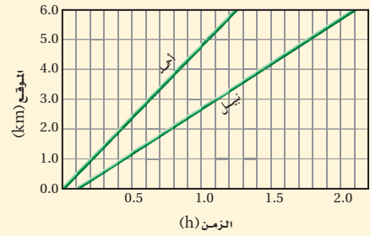
- احسب سرعة نبيل المتجهة بوحدة M\S

- اين كان نبيل عنما كان احمد بالموقع 2Km

- هل سيلتقي احمد ونبيل ؟ اذا كانت الإجابة نعم حدد الموقع ؟

- ايهما اسرع احمد ام نبيل ؟

انتهت الاسئلة

